| **DevSuperior**  *Sua carreira dev com fundamento de ensino superior*  **devsuperior.com** |  | /devsuperior |
| --- | --- | --- |
|  | /devsuperior.fb |
|  | /devsuperior.ig |
|  | /devsuperior |

# OO e Composição de objetos em Java

<https://github.com/devsuperior/aulao004>

## Implementar um programa de console conforme enunciado:

Ler os dados de um pedido com N itens (N fornecido pelo usuário). Depois, mostrar um sumário do pedido conforme exemplo (próxima página). Nota: o instante do pedido deve ser o instante do sistema.

## Exemplo:

**Enter cliente data:**

Name: **Alex Green**

Email: **alex@gmail.com**

Birth date (DD/MM/YYYY): **15/03/1985**

**Enter order data:**

Status: **PROCESSING**

How many items to this order? **2**

**Enter #1 item data:**

Product name: **TV**

Product price: **1000.00**

Quantity: **1**

**Enter #2 item data:**

Product name: **Mouse**

Product price: **40.00**

Quantity: **2**

ORDER SUMMARY:

Order moment: 20/04/2018 11:25:09

Order status: PROCESSING

Client: Alex Green (15/03/1985) - alex@gmail.com

Order items:

TV, $1000.00, Quantity: 1, Subtotal: $1000.00

Mouse, $40.00, Quantity: 2, Subtotal: $80.00

Total price: $1080.00

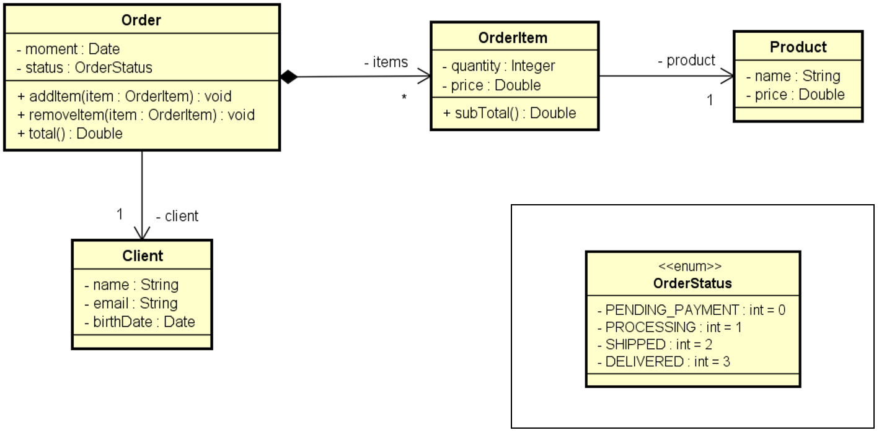

## Você deverá instanciar os objetos em memória da seguinte forma:

